第四讲 设计工程 作业
班级： 软件201 学号： 205789 姓名： 车佳瑞

问题描述：某街道办事处委托软件开发公司开发一个办事处服务网站，该网站能够让街道范围内的居民更快捷的获得社区相关信息及预约相关业务。未注册的普通游客只能够进入网站浏览办事处基本信息；在网站注册并通过审核的辖区居民能够浏览政务公开、信息公开、社区新闻等相关信息，预约计划生育、社会保险、社会救助等线下业务；实名认证的注册用户可使用“投诉与建议”的功能对办事处工作中的不足进行反映，投诉建议信息会在系统中默认保留2年的时间；办事处工作人员可以通过后台审核用户，维护政务公开、信息公开、社区新闻等功能板块。此外，为了保障办事处信息通畅，要求系统具有较高的可用性。

要求：
- 分析上述系统的功能需求，采用UML用例图对系统功能进行模型化描述。
  - 需求描述（User Requirement Description）
1.注册用户;居民可以在网站申请注册自己的用户账号。
2.基本信息查看：没有注册的普通用户可以进入网站浏览基本信息。
3.浏览公开政务：成功注册的用户可以进入网站浏览公开的政务。
4.浏览公开信息：成功注册的用户可以进入网站浏览公开的信息。
5.浏览社区新闻：成功注册的用户可以进入网站浏览社区新闻。
6.预约计划生育：成功注册的用户可以进入网站进行计划生育服务的预约。
7.预约社会保险：成功注册的用户可以进入网站进行社会保险服务的预约。
8.预约社会救助：成功注册的用户可以进入网站进行社会救助服务的预约。
9.反馈投诉和建议：实名认证的用户可以进入网站反馈投诉和建议。
10.审核用户：工作人员可以对注册的用户进行审核。
11.维护基本信息：工作人员对于公开的基本信息进行管理展示。
12.维护政务公开：工作人员对于公开的政务进行管理展示。
13.维护信息公开：工作人员对于公开的信息进行管理展示。
14.维护社区新闻：工作人员对于公开的社区新闻进行管理展示。
15.查看投诉与建议：工作人员对于实名用户反馈的投诉与建议进行查看。
16.维护计划生育模块：工作人员对于计划生育模块进行管理。
17.维护社会保险模块：工作人员对于社会保险模块进行管理。
18.维护社会救助模块：工作人员对于社会救助模块进行管理。
  - 初始功能提取（Early Function Distill）
表1-1 初始功能表
编号 | 功能名称 | 使用人 | 功 能 描 述 | 输 入 内 容 | 输 出 内 容
1 | 注册用户 | 游客 | 申请注册一个用户 | 姓名、性别、出生日期、住址、联系方式 | 申请成功/失败界面
2 | 基本信息查看 | 游客 | 查看网站的基本信息 |  | 网站基本信息
3 | 浏览公开政务 | 注册用户 | 浏览网站公开的政务信息 |  | 公开的政务
4 | 浏览公开信息 | 注册用户 | 浏览网站公开的信息 |  | 公开的信息
5 | 浏览社区新闻 | 注册用户 | 浏览网站的社区新闻 |  | 社区新闻
6 | 预约计划生育 | 注册用户 | 进行计划生育服务的预约 | 预约时间、预约地点 | 预约成功/失败界面
7 | 预约社会保险 | 注册用户 | 进行社会保险服务的预约 | 预约时间、预约地点 | 预约成功/失败界面
8 | 预约社会救助 | 注册用户 | 进行社会救助服务的预约 | 预约时间、预约地点 | 预约成功/失败界面
9 | 反馈投诉和建议 | 实名用户 | 反馈自己的投诉或者建议信息 | 投诉或者建议的标题、内容、方面等 | 投诉或者建议完成/失败界面
10 | 审核用户 | 工作人员 | 对于申请注册的居民进行审核 |  | 审核通过与否界面
11 | 维护基本信息 | 工作人员 | 对于展示给游客的基本信息进行管理和展示 | 基本信息的内容与操作 | 基本信息的内容界面
12 | 维护公开政务 | 工作人员 | 对于展示给注册用户的公开政务进行管理和展示 | 公开政务的内容与操作 | 公开政务的内容界面
13 | 维护公开信息 | 工作人员 | 对于展示给注册用户的公开信息进行管理和展示 | 公开信息的内容与操作 | 公开信息的内容界面
14 | 维护社区新闻 | 工作人员 | 对于展示给注册用户的社区新闻进行管理和展示 | 社区新闻的内容与操作 | 社区新闻的内容界面
15 | 查看投诉与建议 | 工作人员 | 查看实名用户反馈的所有投诉和建议 |  | 所有用户反馈的投诉与建议
16 | 维护计划生育 | 工作人员 | 对于计划生育模块进行维护管理 |  | 计划生育界面
17 | 维护社会保险 | 工作人员 | 对于社会保险模块进行维护管理 |  | 社会保险界面
18 | 维护社会救助 | 工作人员 | 对于社会救助模块进行维护管理 |  | 社会救助界面

  - 角色分析（Actor Analysis）
表1-2 角色列表
编号 | 角色名 | 所属部门 | 简要描述
1 | 游客 |  | 网站基本信息的查看
2 | 注册用户 | 用户 | 浏览网站的基本信息、政务公开、信息公开、社区新闻等相关信息，预约计划生育、社会保险、社会救助等线下业务
3 | 实名用户 | 用户 | 浏览网站的基本信息、政务公开、信息公开、社区新闻等相关信息，预约计划生育、社会保险、社会救助等线下业务，反馈建议与投诉
4 | 工作人员 | 工作人员 | 审核用户，维护政务公开、信息公开、社区新闻、社会救助、社会保险、计划生育等功能板块，查看投诉与建议。

  - 用例分析（Actor Analysis）
表1-3 用例列表
编号 | 用例名称 | 角色 | 优先级 | 描 述
1 | 注册信息 | 游客 | 高 | 申请注册一个用户
2 | 浏览基本信息 | 游客 | 低 | 查看网站的基本信息
3 | 浏览公开政务 | 注册用户 | 中 | 浏览网站公开的政务信息
4 | 浏览公开信息 | 注册用户 | 中 | 浏览网站公开的信息
5 | 浏览社区新闻 | 注册用户 | 中 | 浏览网站的社区新闻
6 | 预约计划生育 | 注册用户 | 高 | 进行计划生育服务的预约
7 | 预约社会保险 | 注册用户 | 高 | 进行社会保险服务的预约
8 | 预约社会救助 | 注册用户 | 高 | 进行社会救助服务的预约
9 | 反馈投诉与建议 | 实名用户 | 高 | 反馈自己的投诉或者建议信息
10 | 审核注册 | 工作人员 | 高 | 对于申请注册的居民进行审核
11 | 维护基本信息 | 工作人员 | 中 | 对于展示给游客的基本信息进行管理和展示
12 | 维护公开政务 | 工作人员 | 中 | 对于展示给注册用户的公开政务进行管理和展示
13 | 维护公开信息 | 工作人员 | 中 | 对于展示给注册用户的公开信息进行管理和展示
14 | 维护社区新闻 | 工作人员 | 中 | 对于展示给注册用户的社区新闻进行管理和展示
15 | 维护计划生育 | 工作人员 | 高 | 对于计划生育模块进行维护管理
16 | 维护社会保险 | 工作人员 | 高 | 对于社会保险模块进行维护管理
17 | 维护社会救助 | 工作人员 | 高 | 对于社会救助模块进行维护管理
18 | 查看投诉与建议 | 工作人员 | 高 | 查看实名用户反馈的所有投诉和建议

  - 用例图（Use case diagram）

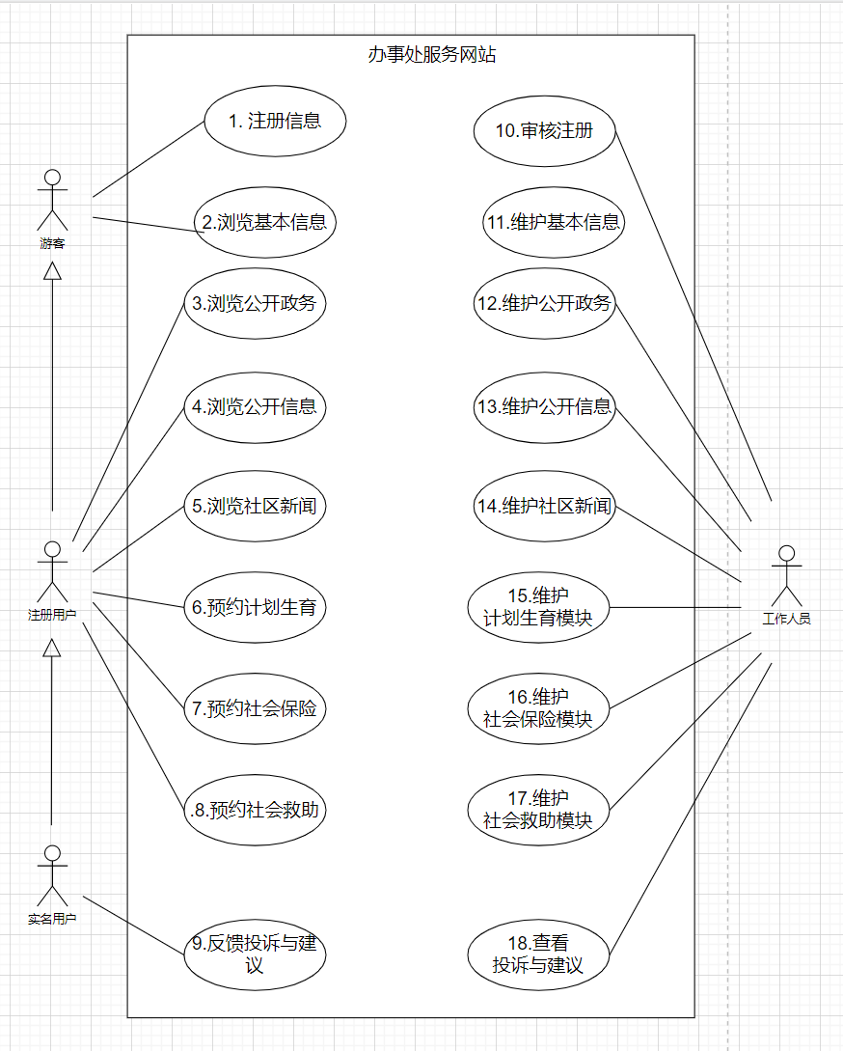

- 选择上图中的两个用例，为它们建立用例表。
用例标识和名称 | 8.预约社会救助
描述 | 此用例用于用户进行社会救助业务的预约
参与者 | 注册用户
优先级 | 高
风险 | 低
前置条件和假设 | 该居民已经成功注册用户  该用户已经登陆系统网站
触发条件 | 该居民想要进行社会救助业务的预约
主事件流 | - 打开网站的社会救助业务预约界面  - 系统显示可用的时间段、窗口  - 输入预约信息  - 输入预约时间段  - 输入预约窗口  - 提交预约信息  - 预约完毕
可选事件流 | 在主事件流3中，如果没有用户预约的时间段，则系统会自动提示临近的可用预约，返回主事件流2。
后置条件 | 预约的社会救助的信息被存入数据库，预约社会救助单窗口被关闭，系统回到主界面。
非功能性需求 | - 系统具有实时性、可靠性，当用户在主事件流2之后提交预约之前，如果有其他用户进行了预约，则应该反馈：预约失败，已经被预约。  - 在预约完毕后系统应显示预约反馈信息给用户，告知用户是否预约成功、预约成功的时间地点。

用例标识和名称 | 9.反馈投诉与建议
描述 | 此用例用于实名用户填写投诉与建议
参与者 | 实名用户
优先级 | 高
风险 | 低
前置条件和假设 | 该用户已经进行实名认证，并登陆网站
触发条件 | 用户有投诉与建议的需求需要反馈
主事件流 | - 打开网站的投诉与建议界面  - 选择投诉还是建议  - 选择进行投诉或建议的方面（生活、物业、疫情、物流等）  - 输入进行投诉或建议的具体信息  - 输入标题  - 输入具体内容  - 选择隐私选项  - 选择是否公开  - 选择是否匿名  - 提交反馈  - 反馈完毕
可选事件流 | - 在主事件流3中如果候选项中没有对应“方面”，可选择“其他”，然后输入相关方面。  - 在提交反馈的一旁有取消按钮，如果不想要继续提交反馈则直接点击取消按钮，返回主界面。
后置条件 | 反馈的投诉或建议被存入数据库，投诉或建议单窗口被关闭，系统回到主界面
非功能性需求 | - 在主事件流4中，系统界面会提示“标题25字以内，内容600字以内”。  - 在提交反馈之后，系统会显示反馈结果。

- 依据2中所描述用例，建立它的设计实现模型，用鲁棒图表示。

用例8 社会救助
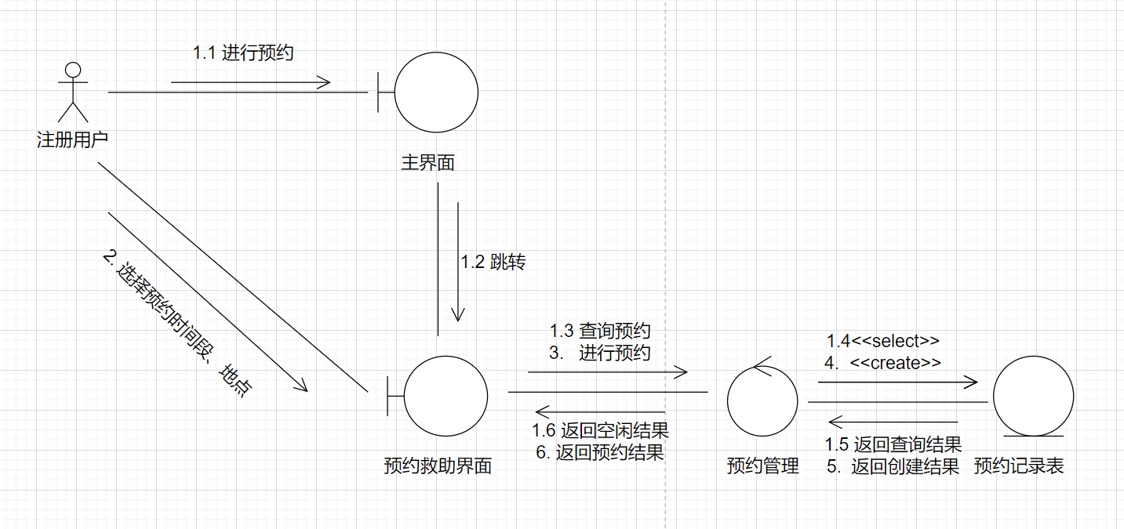
用例9投诉与建议
